Chování a emoce
…maminko a tatínku, věnuj se mi chvilinku …
Pondělí-3.5.2021
Povídání s rodiči:
- Povídání si o víkendu, co jste s rodiči dělali (rozvoj slovní zásoby a vyjadřování).
- Seznámení s tématem týdne – chování a emoce (co to vlastně je, popsání vlastními slovy, aby to dítě pochopilo – na příkladech).
- Opakování básně čarodějnice – minulý týden.
- Rodič dělá obličeje a dítě určuje emoce (jak se dospělý cítí, jakou má náladu)
Výtvarka: Práce s vodovkami
Větší formát čtvrtky si děti od oka rozdělí na 4 okénka (namalují kříž). Di každého okénka namalují obličej s nějakou emocí (veselý, smutný, uplakaný, unavený, naštvaný, …)
! Kontrola správného držení štětce!

Úterý-4.5.2021
Povídání s rodiči:
- Práce s modelínou – rozvoj jemné motoriky.
- Opakování emocí.
- Dělání obličejů a postoj těla podle zadání (unavený, šťastný, smutný, naštvaný).
- Určení dne, který dnes máme, jaký den bude zítra? Jaký den byl včera?
Povídání a dramatizace: Scénky
Jak se chováme v divadle? Ve školce? V autobuse? Při potkání dospělé osoby? A podobně. Povídání si o správném chování, jaké pravidla dodržujeme, … Předvedení špatného chování a poté správného chování.

Středa-5.5.2021
Povídání s rodiči:
- Jaké je dneska počasí? Podívej se z okna a řekni, jak by ses oblíkl až půjdeš ven.
- Jaké geometrické tvary znáš?
- Povídání o chování, které bychom měli dodržovat a které je slušné.
- Hledání písmenek v textu (A, O, D) – noviny, kniha, cokoliv.
- Hra společenské hry: např. karty, deskové hry.
Nácvik písně s pohybem: Když máš radost
https://www.youtube.com/watch?v=u9QLBtgVJ60

Čtvrtek-6.5.2021
Povídání s rodiči:
- Jak se mění příroda?
- Kolik prstů máme na rukou? Kolik na nohou? Kolik dohromady?
- Opakování částí lidského těla.
- Trénování podepisování se a poznání písmenek, které máš ve svém jménu.
- Opakování povolání rodičů, jména a bydliště.
Procházka na hřiště
Cestou na hřiště splň tyto úkoly: skákání žabáků, chůze jako kačenka, skok snožmo, skok po jedné a pak po druhé noze a podobně.
Hra na hřišti.
Pátek-7.5.2021
Povídání s rodiči:
- O čem jsme si celý týden povídali?
- Vyjmenuj emoce, které znáš.
- Jak by ses zachoval, kdyby tvůj kamarád byl smutný? Uplakaný? Naštvaný?
- Jaký dny patří do víkendu?
- Jaký měsíc právě máme?
- Jaké chování bychom měli dodržovat? Řekni příklad.
Pracovní list: Jak se správně chováme v naší školce
Vezmi si pastelky, rozcvič si ruku od ramene po prsty a můžeš začít. Maminka nebo tatínek ti přečtou zadání úkolu.

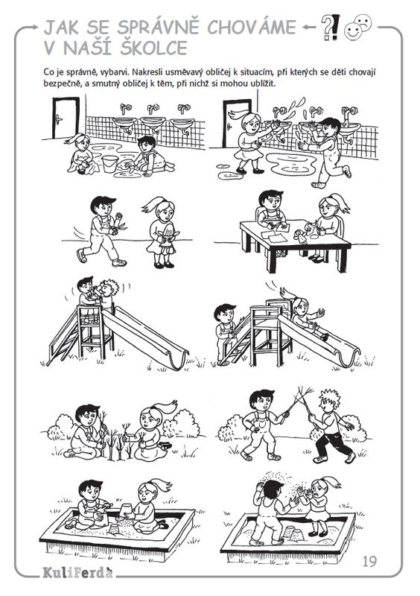
Příloha č. 1

